國立臺南大學
公文線上簽核系統

「承辦人暨主管作業」操作手冊

國立臺南大學總務處文書組

壹 系統介紹 4
一、初次使用者環境安裝 4
（一）登入方式 4
（二）安裝元件 4
二、系統介面介紹 4
（一）主畫面 4
（二）公文資訊畫面 5
（三）公文查詢畫面 6
貳 承辦人 7
一、公文辦理作業 7
（一）創文及來文處理 ﹝處理狀態：承辦人辦理中﹞ 7
（二）公文製作取號 7
（三）附件上傳 8
（四）核章儲存 9
（五）陳核或會辦送出 9
二、公文辦理輔助作業 ﹝處理狀態：承辦人辦理中﹞ 10
三、同仁會辦過來的公文處理 ﹝處理狀態：受會辦理中﹞ 11
四、長官決行的公文處理 ﹝處理狀態：已決行﹞ 12
參 主管核判 14
一、改分待核判 14
（一）分文請示 14
（二）退回總收文 15
（三）不同意改分 15
二、待核判與決行 16
（一）退回承辦人 16
（二）審核 16
（三）批示 17
（四）修改流程 17
（五）列入追蹤 19
三、簽核畫面說明 19

壹 系統介紹

一、初次使用者環境安裝

（一）登入方式
1、請從貴校單一登入進入本系統。
2、在校內網路中從系統網址（http://odweb.nutn.edu.tw）進入本系統。

（二）安裝元件
說明：在本台個人電腦首次使用本系統，請在登入系統後，選擇功能列右上方工具列的「檔案下載」執行以下的元件安裝：

  - 設定信任的網站：請依您的瀏覽器版本IE 6、IE 7或IE 8（暫時不要選用）三選一來點選安裝。
  - 安裝公文製作＋Microsoft .NET Framework 1.1＋Adobe SVG
  - 如果您是Windows 2000或2003的使用者，請多安裝Microsoft MDAC

二、系統介面介紹

（一）主畫面
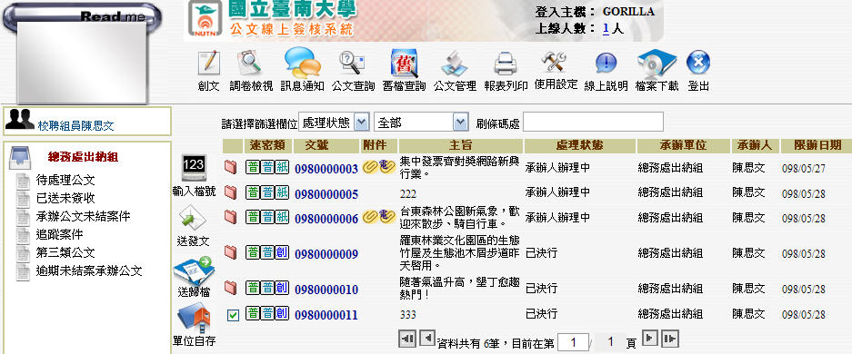
1公告事項
2使用者
3公文夾
4功能列
5狀態篩選
6刷條碼處
7筆數頁數
9送出按鈕
8公文顯示區

1、公告事項：系統停機或維護時間的發布，或系統操作小秘訣的提示。
2、使用者：使用者大名及隸屬的單位名稱，或代理同仁時權限的顯示。
3、公文夾：（1）「待處理公文」需要辦理的公文會顯示在此。（2）「流程已送未簽收」送出後在下一關還未簽收時，可抽回到待處理公文來進行修改。（3）「承辦公文未結案件」可查詢自己公文辦理的進度，或無法在預定日期辦結時，可在此填寫展期表單。（4）「掛號信簽收」有掛號信時會在此顯示。（5）「訊息通知」已決行的公文會複製一份給流程中的同仁，讓您能檢視長官最後決行的結果。
  - 功能列：（1）「創文」自己要擬新公文時，可在此開啟公文製作。
（2）「公文查詢」系統會依權限讓您查詢未結案或已歸檔的公文資料，或您想借調其他同仁已歸檔的公文，亦可在此填寫調卷表單。（3）「使用設定」當您請假時，可在此設定公文代理的同仁。（4）「調卷檢視」可檢視調卷表單的申請進度，及調卷表單核准後的公文影像檔。（5）「檔案下載」系統安裝的相關元件和系統操作手冊，以及公司常用紙本表單範本下載。
5、狀態篩選：您可在此依“承辦單位”或“公文狀態”進行公文顯示的分類。
6、刷條碼處：當公文很多筆時，您可在此手動輸入或是利用條碼辨識器﹝Barcode Reader﹞搜尋目前公文夾中是否有該筆公文。
7、筆數頁數：目前公文夾的總筆數及所在頁面。
8、公文顯示區：目前公文夾全部公文顯示的位置。
9、送出按鈕：對欲送出的公文打勾後，系統即會依狀態產生相關的送出按鈕。

（二）公文資訊畫面
說明：在公文顯示區用滑鼠左鍵點選公文的“文號”或“主旨”，即可檢視整份公文的內容。
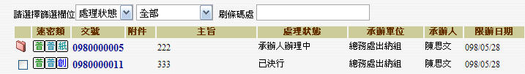

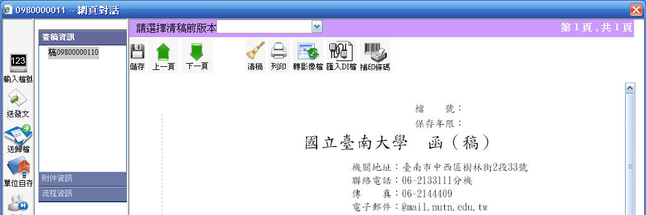
3簽核功能
4頁數
5送出按鈕
2公文內容
1公文內容分類

1、公文內容分類：使用頁籤來進行分類，區分為“來文資訊、簽稿資訊、附件資訊、併案資訊”及“流程資訊、表單資訊”六大類。
2、公文內容：公文內容顯示的位置。
3、簽核功能：公文內容簽核的功能，例如“列印、清稿版本檢視、修改公文、便利貼…”等。
4、頁數：目前公文的總頁數及所在頁面。
5、送出按鈕：與主畫面送出按鈕相同，可對該筆公文執行送出的動作。

（三）公文查詢畫面
說明：請從主畫面的功能列進入此作業。
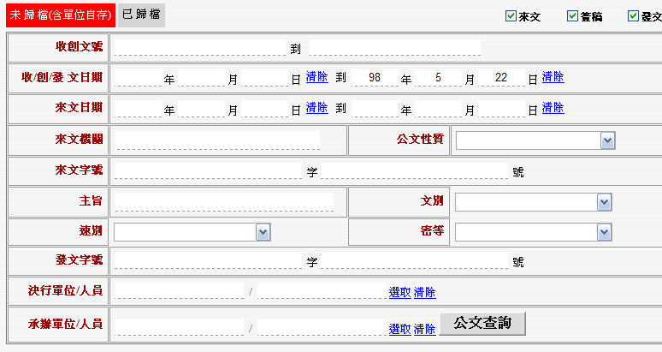
3關鍵字
1是否歸檔
2公文類型
4按鈕
1、是否歸檔：請先選擇要查詢的公文是否已經歸檔，如果您是查詢已歸檔的公文，檢視前系統會依權限，讓您直接檢視或要求您申請調卷。
2、公文類型：預設是全部查詢，您也可指定只查詢“來文、簽稿”或有“發文”過的公文。
3、關鍵字：您可以指定“日期、文號、來文字號及主旨”或利用「選取」“承辦單位、決行單位…”等做組合式的條件搜尋。
4、按鈕：最後按下「公文查詢」按鈕即可查詢。

貳 承辦人

一、公文辦理作業

（一）創文及來文處理 ﹝處理狀態：承辦人辦理中﹞
（1）如何創文
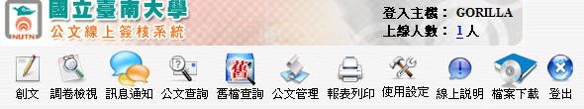
步驟：請從主畫面功能列的「創文」啟動公文製作。

（2）來文處理、創文後增加簽稿（簽稿並陳時可使用）、續辦後增加簽稿
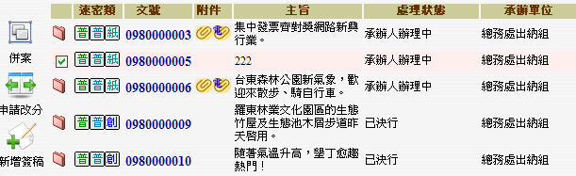
步驟：對欲處理的公文打勾後，選擇「新增簽稿」來啟動公文製作。

（二）公文製作取號
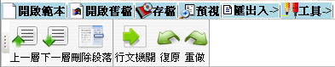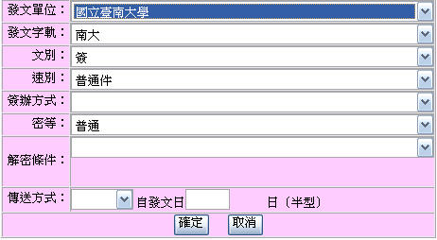
1
3
2
步驟1：請先按下「開啟範本」，選擇您要的文別是“簽”還是“稿”，
並選好“簽辦方式、密等…”等相關欄位。

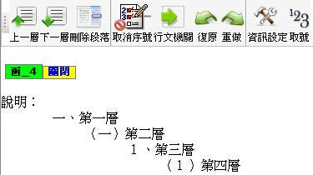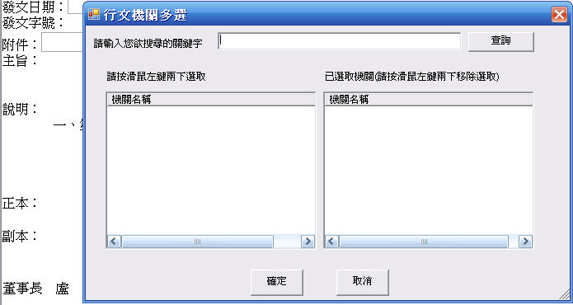
6
5
4
7

- 我的密件公文 在線上簽核時為何內容會被看見?

Ans：密件之案件 主旨為密不錄由(四字由文書組登打) 承辦人創簽時 需選擇密等，如下圖 ，否則所創之簽 仍會被看到，順便提醒，密件應以專用信封實體文上呈，線上應不會被看見。

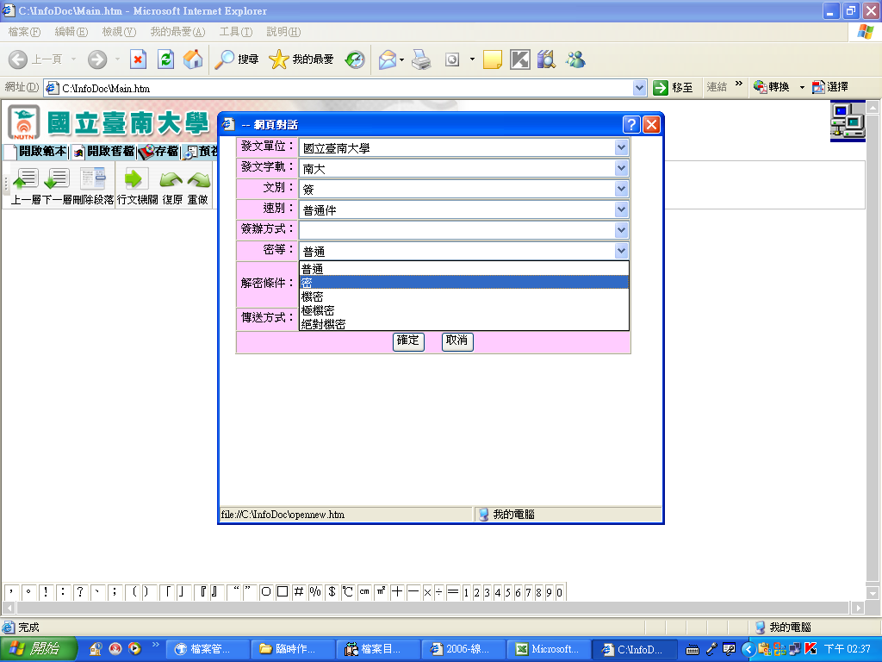

步驟2：如果您的“說明”需要分項，您可以第一行按下Enter後，從第二行開始利用「上一層、下一層」來切換分項，或利用「刪除段落」來刪除分項。
步驟3：如果您的“正本及副本”欄位需要利用詞庫選取，請在該欄位連續滑鼠左鍵二下(雙擊)來開啟詞庫視窗，再利用“關鍵字”查詢，將需要的機關「右移」到右邊視窗欄位，最後按下「確定」。
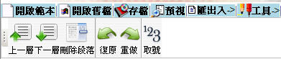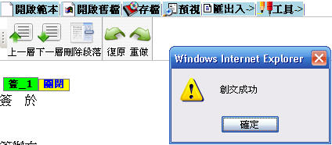
9
8
步驟4：按下「取號」按鈕，系統會再次提示您是否確定要上傳到系統，按下「是」即可。

（三）附件上傳
步驟1：請點選「待處理公文夾」後，點選“文號”或“主旨”進入公文資
訊畫面。

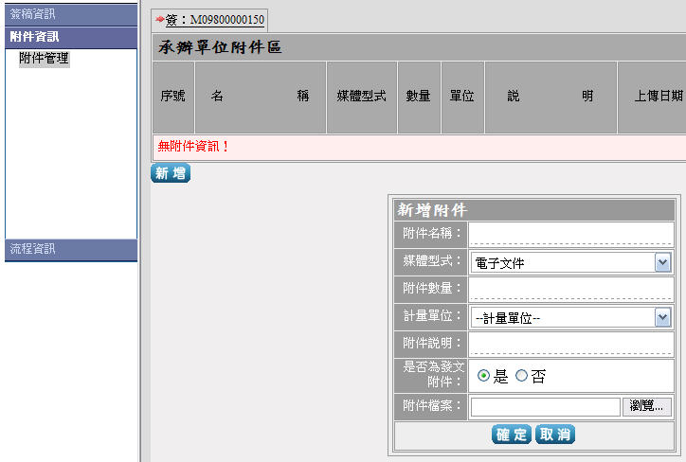
1
3
4
2
步驟2：選擇「附件資訊」頁籤的「附件管理」功能，再選擇您的附件所屬的「簽」或「稿」，按下「新增」後輸入附件相關資訊，如果是學校內部參考的附件，請在“是否為發文附件”欄位選擇「否」，最後按下「確定」上傳到系統。

（四）核章儲存
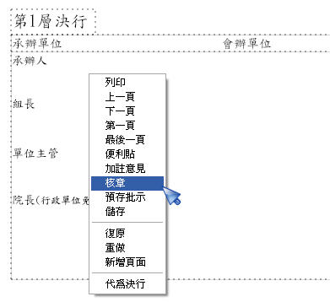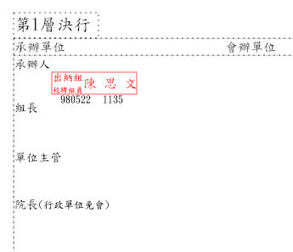
1
2
步驟1：滑鼠游標移到“承辦人”的批示欄位中，按下滑鼠右鍵開啟選單，如果沒有意見要說明，請直接選擇「核章」；如果您有意見要表達，您可以利用「加註意見」來核章。
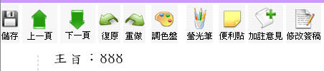
3
步驟2：核章順序是由“左到右”且“上到下”的方式排序，職位較高核章位置往下擺放，請用滑鼠左鍵點住核章，調整核章擺放的適當位置，並請記得在離開本畫面之前，先按工具列左上方的「儲存」按鈕。

（五）陳核或會辦送出
（1）陳核
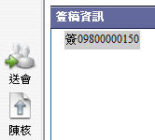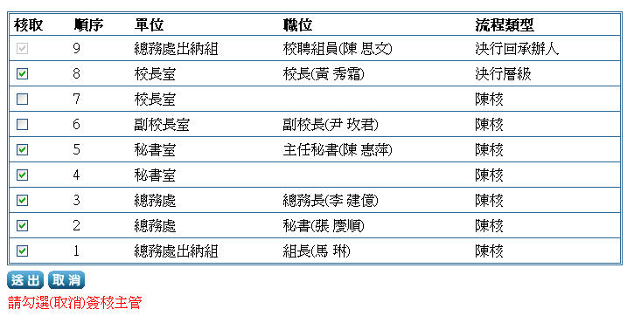
1
2
3
步驟：請點選功能按鈕的「陳核」，系統會帶出預設的陳核流程，您可以依照分層負責取消核取(打勾拿掉)，只保留需要簽核的主管後按下「送出」。

（2）會辦後陳核
會畢回承辦人（非原承辦人）
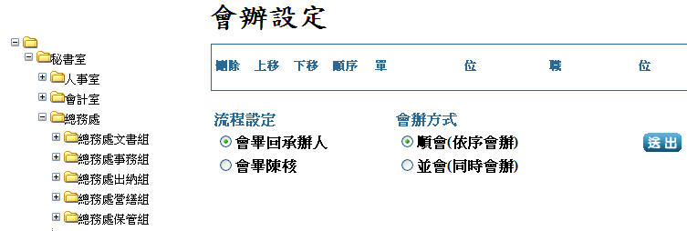
4
3
2
1
步驟1：請點選功能按鈕的「送會」，系統會帶出組織樹狀圖，您可利用連續滑鼠左鍵二下(雙擊)，指定需要會辦的單位或承辦人(請不要直接指定對方單位的主管)。
步驟2：在「流程設定」中，如果您會辦流程結束後，要請長官決行，請指定「會畢陳核」；如果您選擇「會畢回承辦人」表示公文回到您手上後，您需要再送一次「陳核」來進行決行，繼續按下「送出」按鈕。

6
5
步驟3：系統會帶出公文送出的流程，您可以依照分層負責，取消核取(打勾拿掉)，只保留需要簽核的主管後按下「送出」。

二、公文辦理輔助作業 ﹝處理狀態：承辦人辦理中﹞
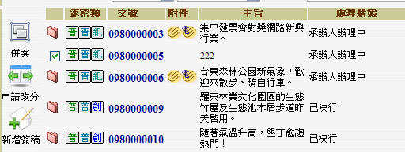
1、申請改分
步驟：當公文分到自己時，發現並非自己的業務範圍，可以利用「申請改分」，將公文轉至自己的單位主管，由主管重新指定承辦人員。

2、公文併案
步驟：主案(母案)打勾後點選「併案」的功能，在視窗中打勾要併案的子案，按下「新增」後即完成併案；如果需要解除併案，一樣主案(母案)打勾後點選「併案」的功能，把已經併案的子案打勾後，選擇「解除」即可以解除併案。

附記：
遇併案公文時要核章兩次（一次母案另一次為子案），若只核章一次，按儲存時系統會通知尚未核章，此時請點開併案資訊，即可見到子案，加以核章即可。

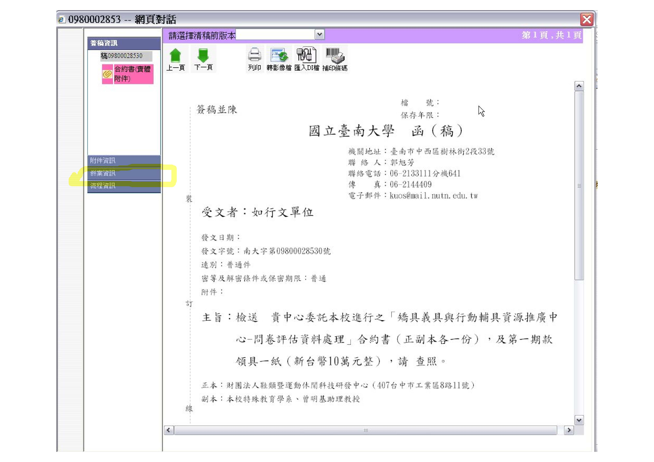

三、同仁會辦過來的公文處理 ﹝處理狀態：受會辦理中﹞
說明：您可以核章後「會畢傳送、加會」，或不核章後「取消會辦、申請改分、退回原承辦人」。

1、會畢傳送
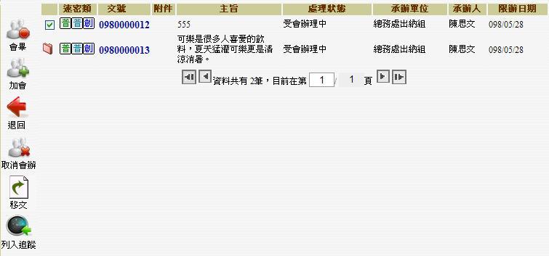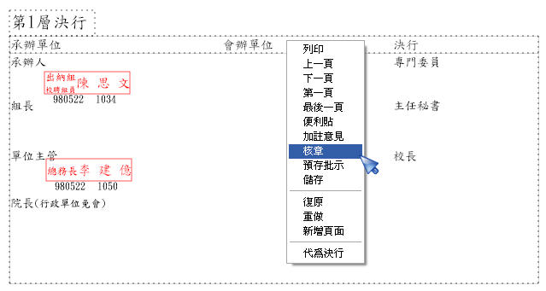
步驟1：請點選「待處理公文夾」後，點選“文號”或“主旨”進入公文資訊畫面。
步驟2：滑鼠游標移到“會辦單位”的批示欄位中，按下滑鼠右鍵開啟選單，如果沒有意見要說明，請直接選擇「核章」；如果您有意見要表達，您可以利用「加註意見」來核章，並請記得在離開本畫面之前，先按工具列左上方的「儲存」按鈕。
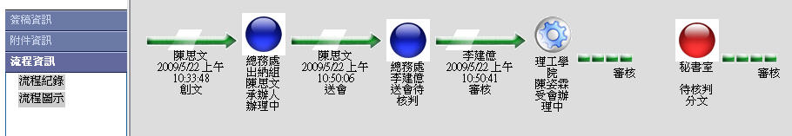
步驟3：提醒您在會畢傳送前，您可以檢視流程圖示，瞭解下一關會辦的情形。

2、列入追蹤
說明：如果您須要瞭解會辦公文決行的結果，您可以在會畢送出前先列入追蹤。

步驟：列入追蹤後，您可以在「追蹤案件」的公文夾檢視此筆公文辦理過程。
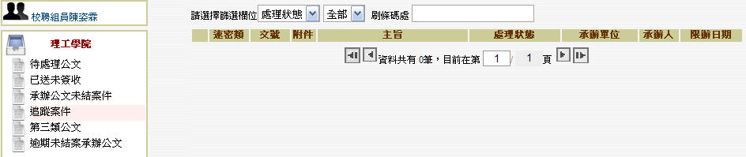

四、長官決行的公文處理 ﹝處理狀態：已決行﹞
說明：在長官決行後，公文會送回到承辦人的「待處理公文」公文夾中，您可在此將公文送發文或送歸檔等作業。
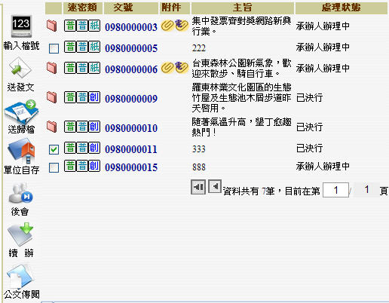
1、輸入檔號
步驟：在「待處理公文」公文夾中，打勾欲發文的公文後，按下「輸入檔案」按鈕，輸入完檔號才可將文送發文或送存查。
2、送發文
步驟：在「待處理公文」公文夾中，打勾欲發文的公文後，按下「送發文」按鈕，則系統會將公文送至總發文。

3、送存查（送歸檔）
步驟：在「待處理公文」公文夾中，打勾欲歸檔的公文後，按下「送存查」按鈕，則系統會將公文送至檔案室。
4、單位自存
步驟：承辦人自行創文所擬的簽，可自行存查。
5、後會
步驟：在「待處理公文」公文夾中，打勾欲後會的公文後，按下「後會」按鈕，系統會帶出會辦設定視窗，此處操作方式類似送會作業，最後按下「送出」即可。
6、公文傳閱
步驟：利用此功能，可以讓您複製一份公文到對方的「訊息通知」中。

（五）表單作業
1、展期申請
步驟1：請在「承辦公文未結案件」公文夾中，打勾欲展期的公文，然後按下「展期申請」，系統會自動帶出展期表單，請填寫申請“展期原因、申請天數”後，按上「確定」按鈕。（不必核章）
步驟2：展期表單會自動送置單位主管審核。（不必核章）

2、調案申請
步驟1：請先利用「公文查詢」搜尋到欲調卷的公文，點選公文的文號或主旨，系統便會帶出調案單。
步驟2：在調案表單輸入調案事由，並且選擇要調借影像檔或正本(紙本)，接著按下「調案申請」把表單送出到主管核准。
步驟3：您可以到「調卷檢視」查詢申請的進度，或調卷表單核准後

參 主管核判

一、改分待核判
說明：總收文或單位登記桌無法判斷公文屬於何種業務時，可以請示主管裁示。

（一）分文請示
步驟1：勾選處理狀態〝改分待核判〞的公文後，點選「分文」按鈕。
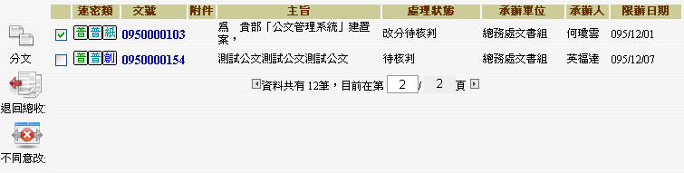
步驟2：開啟組織圖視窗，點選欲分文的單位「＋」符號，於展開中的同仁大名滑鼠左鍵雙擊二下。
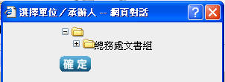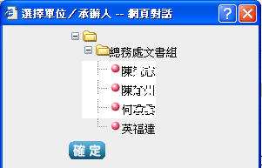
步驟3：系統會提示「您選擇的公文目前送到XXX（單位名稱）XXX（承辦人大名）XXX（公文夾名稱）」訊息，即分文完成。
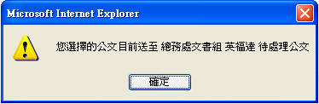

（二）退回總收文
步驟1：勾選處理狀態〝改分待核判〞的公文後，點選「退回總收文」按鈕。
步驟2：輸入改分理由後，按「確定」按鈕。
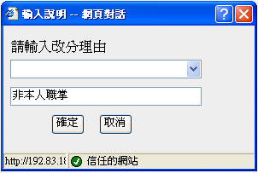
預設詞庫
自行鍵入
步驟3：系統會提示「您選擇的公文目前送到XXX（單位名稱）XXX（承辦人大名）XXX（公文夾名稱）」訊息，即退回完成。
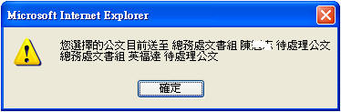

（三）不同意改分
步驟：勾選處理狀態〝改分待核判〞的公文後，點選「不同意改分」按鈕，即退回原先指定的承辦人手上。
備註：總收文請示時，無此功能。

二、待核判與決行
說明：承辦人陳核給主管的公文，主管對公文執行的相關動作。

（一）退回承辦人
步驟：勾選公文後，點選「退回承辦人」按鈕，即退回該筆公文負責的承辦人手上。
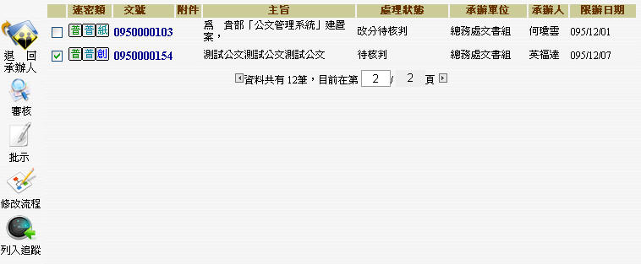

（二）審核
目的：承辦人要將公文送至其他組室會辦或陳核前，需逐層將公文送至各級主管核判後，才可送出會辦或陳核之處理作業。

步驟：勾選公文後（要先行核章並按儲存），點選「審核」按鈕，即動作完成。

（三）批示（只有決行時才使用）
目的：承辦人設定為最後決策的主管或逐層主管可以代為決行時處理作業。

步驟1：勾選公文後（要先行核章並按儲存），再點選「批示」按鈕。
步驟2：開啟流程設定畫面，可以勾選是否〝轉寄交辦意見〞給流程中的各級人員，最後按「送出」按鈕及動作完成。
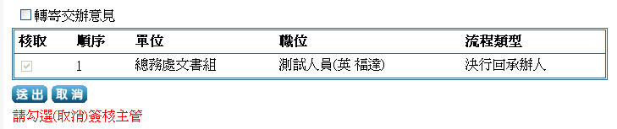

（四）修改流程
步驟1：勾選公文後，點選「修改流程」按鈕。
步驟2：開啟流程設定畫面，選擇「插入流程」。
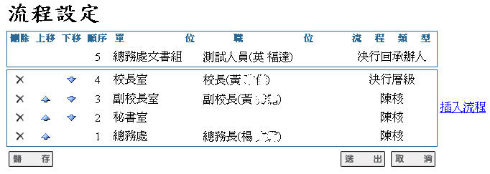
步驟3：選擇插入的流程類型後按「下一步」按鈕，選擇單位或人員。
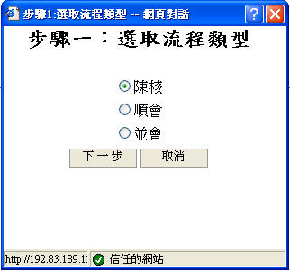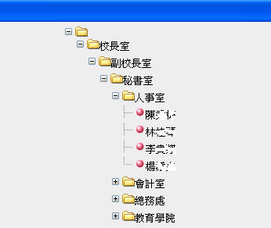
步驟4：回到流程設定畫面，選擇插入順序後按「確定插入」，最後按「送出」即動作完成。
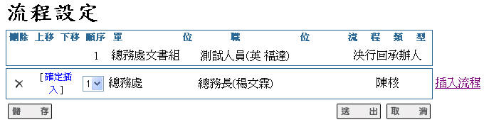

（五）列入追蹤
步驟1：勾選公文後，點選「列入追蹤」按鈕。
步驟2：顯示提示訊息表示動作完成，按「關閉」離開即可。
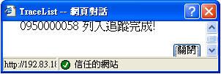

三、簽核畫面說明
圖示 | 功能名稱 | 功能描述
 | 儲存 | 如有修改內容、落章時，要按儲存才可離開
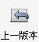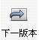 | 上一版本  下一版本 | 可檢視現在時間點之前的簽核內容  可檢視現在時間點之後的簽核內容
 | 復原  重做 | 回復前一動作  取消復原動作
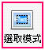 | 選取模式 | 反白選取
 | 調色盤 | 配合螢光筆使用，可以選擇顏色
 | 插入 | 公文內容插入文字
 | 刪除 | 刪除公文內容文字
 | 螢光筆 | 重點顏色標記
 | 手寫批示 | 立即手寫意見
 | 預存批示 | 預先儲存的手寫意見
 | 便利貼 | 提供使用可附貼一些與較重要無關系的資訊
 | 加註意見 | 提供一般承辦人及長官輸入意見並核章
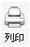 | 列印 | 提供列印整份簽核文件
 | 轉影像檔 | 公文內容儲存成影像電子檔案

